SORUMLULAR | İŞ AKIŞ SÜRECİ | MEVZUAT/  PROSEDÜR/DOKÜMAN
Ana Bilim Dalı / Bölüm |   ↓
Bölüm / Fakülte Dekanlığı |   ↓
Fakülte Dekanlığı / Tüm Birimler | 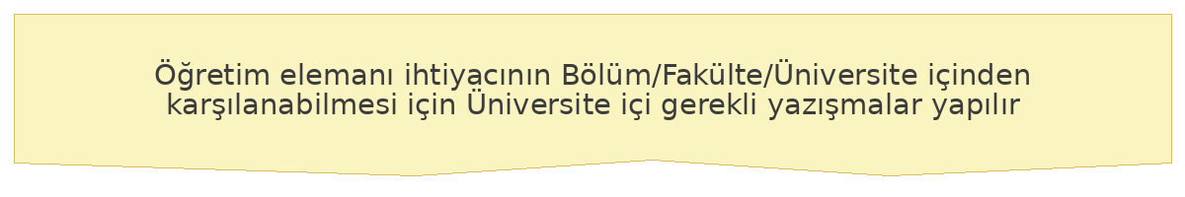  ↓
Ana Bilim Dalı / Bölüm | 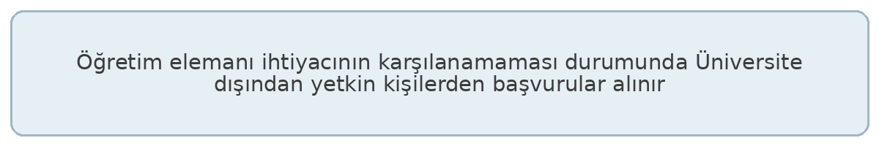  ↓
Bölüm Başkanlığı / Dekanlık | 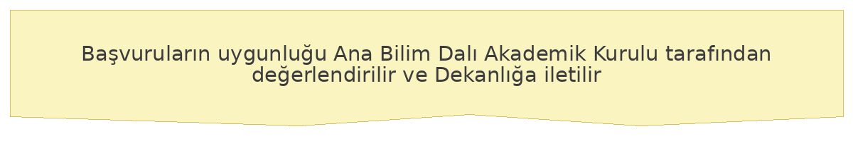  ↓
Komisyon / Dekanlık | 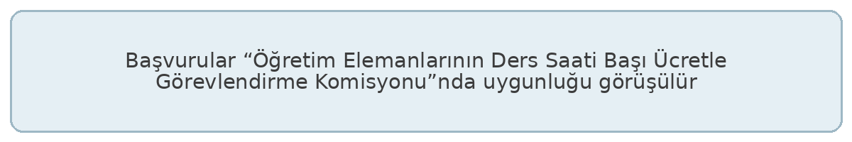  ↓
Dekan / Fakülte Yönetim Kurulu | 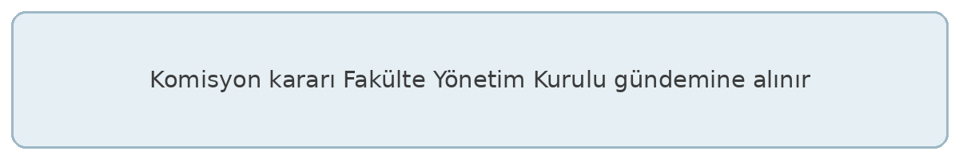  ↓
Fakülte Yönetim Kurulu |   ↓
Fakülte Dekanı / Personel Daire Başkanlığı | 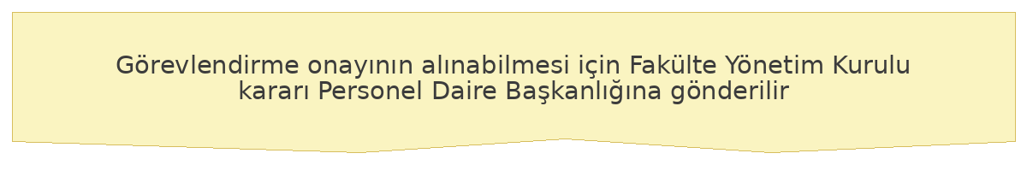  ↓
Personel Daire Başkanlığı / Dekanlık | 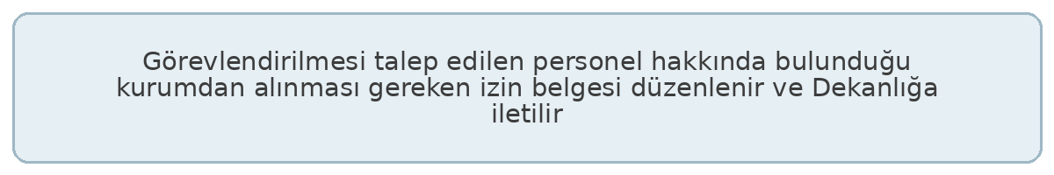  ↓
Personel Daire Başkanlığı / Üniversite Yönetim Kurulu | 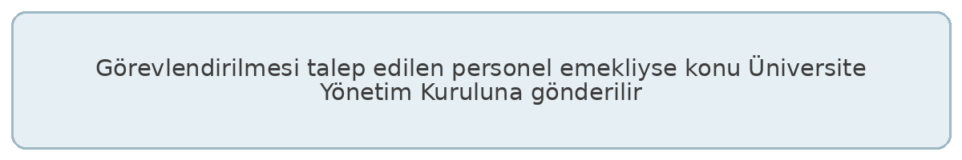  ↓
Üniversite Yönetim Kurulu |   ↓
Personel Daire Başkanlığı / Dekanlık | 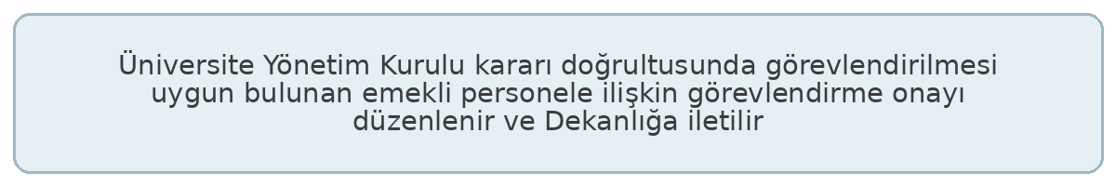  ↓
Dekanlık / Personel Daire Başkanlığı | 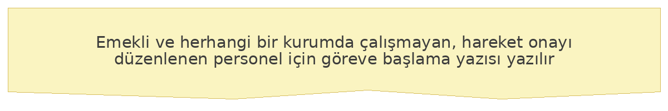  ↓
Personel Daire Başkanlığı / Diğer Kurum | 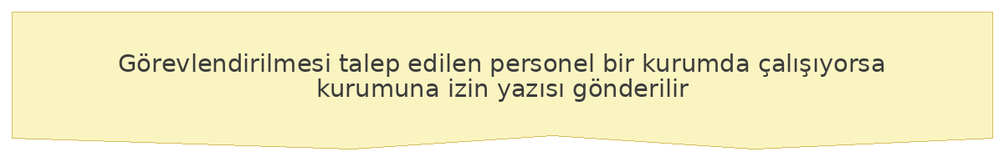  ↓
Diğer Kurum / Personel Daire Başkanlığı |   ↓
Personel Daire Başkanlığı / Dekanlık | 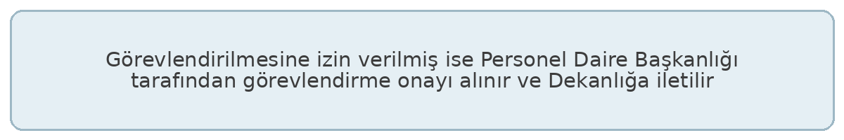  ↓
Personel Daire Başkanlığı / Dekanlık | 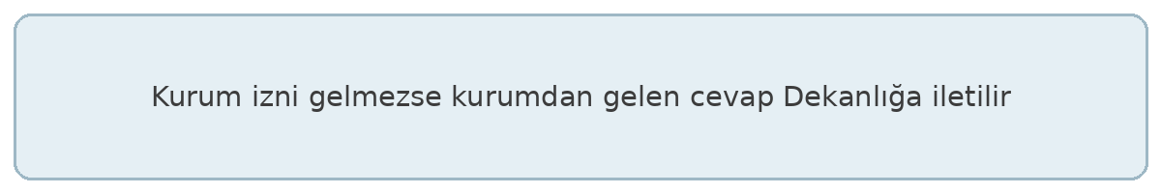  ↓
Dekanlık / Öğrenci İşleri Daire Başkanlığı / Bilgi İşlem Daire Başkanlığı | 